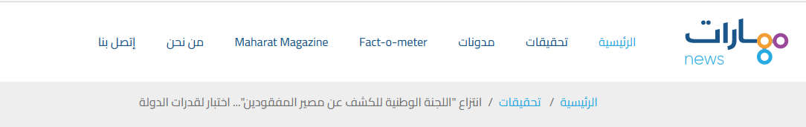

**انتزاع "اللجنة الوطنية للكشف عن مصير المفقودين"... اختبار لقدرات الدولة**

26-08-2020

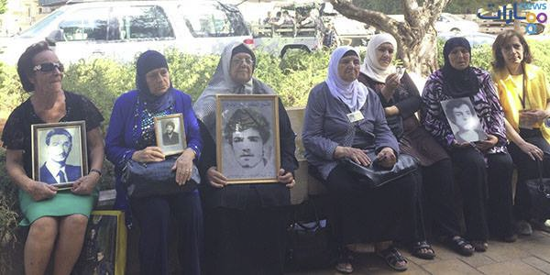

نقضى 36 عاماً قبل أن تسجل لجنة أهالي المخطوفين والمفقودين اللبنانيين إنجازها الثاني بتشكيل "الهيئة الوطنية للكشف عن مصير المفقودين"، بغرض معرفة مصير نحو 17 ألف لبناني فقدوا منذ الحرب الأهلية. وبلغة حازمة، تصف رئيسة اللجنة وداد حلواني هذا الإنجاز بـ"الانتزاع الذي تم تحصيله عنوةً" بعد نحو عامين على إقرار القانون 105 الذي نصّ على إنشاء هيئة وطنية مستقلّة وغير تمييزية مهمتها إنسانية تقضي بالكشف عن مصير المفقودين في لبنان وأماكن تواجدهم.

و"الانجاز" مردّه الى سنوات طويلة من النداء في الشارع، شابت خلالها أصوات الأمهات والزوجات بمرور السنين. لم يتم إقرار القانون وتشكيل الهيئة في تموز/يوليو الماضي، الا بعد أن ارتسمت تجاعيد الامهات على وجوههن، وخابت قدرات أقدامهن عن حملهن على المشاركة في الاعتصامات المطلبية.. مرت 36 سنة قاسية، من غير أن تفقدهن وجع الانتظار، يطالبن خلالها الدولة اللبنانية بالبحث عن دماء أخفتها الحرب الأهلية. وبعد الكثير من المماطلات جرى إقرار القانون الذي ينص على أحقية البحث عن المفقودين والمخطوفين، قبل أن تبصر الهيئة النور في الشهر الماضي.

خلال 36 عاماً، تشكلت لجان كثيرة، وأُغدقت وعود لم تقدّم ولم تؤخر إذ قامت الحكومة فيما بعد بعدة محاولات لتحديد مصائر هؤلاء لكنها بقيت محدودة، أبرزها إنشاء لجنة للتقصي عن مصير المفقودين والمخطوفين في العام 2000، وهيئة تلقي شكاوى أهالي المخطوفين في العام 2001، والهيئة اللبنانية السورية في العام 2005، من دون أن تؤدي تلك اللجان إلى كشف مصائر هؤلاء، سواء عن طريق العثور عليهم في حال كانوا أحياء أو على رفاتهم.

في تشرين الثاني/نوفمبر من 2018 ، تم اقرار القانون رقم 105 في مجلس النواب اللبناني. وينص القانون على تكريس حق المعرفة لأفراد أسر المفقودين والمخفيين قسراً بشأن مصائرهم،وانشاء مؤسسة تتولى جمع المعلومات، وتوثيقها، وانشاء سجلات مركزية واتخاذ خطوات عملية لتحديد أماكن المقابر الجماعية تمهيدا لتحديد هوية الضحايا، فضلاً عن اتخاذ اجراءات وقائية للحد من حالات الفقدانوتحديد تعريف للشخص المفقود أو المخفي قسراً وطرق إدارة السجلات المركزية الخاصة به،وتنظيم عملية تقفي آثار المفقود والمخفي قسراً. كما نصت على تنظيم كيفية تحديد المقابر الجماعة وحراستها وفتحها، ووضع آلية لإنصاف المفقودين والمخفيين قسراً وأُسرهم.

هذا القانون بقي حبراً لمدة سنة ونصف تقريباً على الورق، إلى حين صدور المرسوم التطبيقي الذي ينصّ على تشكيل الهيئة الوطنية للمفقودين والمخفيين قسراً. وهي هيئة مستقلة مهمتها تقديم إجابات واضحة حول مصير المفقودين، وتشكيل الهيئة يعتبر صلب القانون 105 ويعني إعطاء الضوء الأخضر للبدء بالعمل.

وقرّر مجلس الوزراء في جلسة عقدها في 16 تموز/يوليو 2020، تشكيل الهيئة الوطنية للمفقودين والمخفيين قسراً، لمعرفة مصير نحو 17 ألف لبناني هم في عداد المفقودين بشكلٍ قسريّ، منذ بدايات الحرب الأهلية في لبنان عام 1975.

**رحلة الألف ميل**

تكمن أهمية القانون 105 في شقّين، بحسب ما تقول رئيسة لجنة أهالي المخطوفين والمفقودين وداد حلواني في حديث لـ"مهارات نيوز". الشق الأول يتمثل في "اعتباره ترجمة فعليّة للقانون الصادر في العام 2018 مهمته الوحيدة الكشف عن مصير كل المفقودين حالة بحالة"، أما الشق الثاني فيتمثل "في تكريس حق الأهالي في معرفة مصير أولادهم إن كانوا احياء او اموات، وهذا ما نعتبره انجازاً كبيراً حققناه ليس على مستوى كشف حقيقة المفقودين فحسب بل على صعيد المجتمع ككل."

تثمّن حلواني هذا الإنجاز. تقول: "نحن كلجنة مرتاحون لهذه الخطوة وهو الإنجاز الثاني برحلة الألف ميل"، إلا أن "عملنا لم ينتهِ بعد، فالهيئة لديها أعمال كثيرة أولها وضع خريطة العمل من خلال تحديد نظام العمل الداخلي، وتجهيز كامل الملفات مما يعنيأن عليها ترتيب بيتها الداخلي حتى يبدأ العمل الميداني على الأرض."

تنظر حلواني مع من تمثلهم من الأهالي إلى النصف الممتلئ من الكوب. صحيح أن المعاناة كبيرة بفعل الإهمال واللامبالاة الرسمية الذي نتج عنه عدم الاعتراف بقضية أهالي المفقودين بعد مرور عهود ومجالس رسمية عديدة، مترافقاً مع كل ما يعيشه الأهالي من خوف وفقدانهم للثقة، إلا أن الهيئة سوف تعمل بكل جهدها انطلاقاً من وجودها ضمن اللجنة الوطنية ممثلة بعضوين.

**تحديات**

عشرة أعضاء اختيروا من بين عشرات المرشحين الذين وصلت أسماؤهم إلى وزارة العدل بناءً على اقتراحات من "لجنة حقوق الإنسان" النيابية والهيئات المعنية بالقضية مثل "لجنة أهالي المفقودين والمخفيين قسراً في الحرب الأهلية". تم تعيين القاضيان في منصب الشرف خالد زود وجوزيف معماري والمحاميان وليد أبو ديّة ودوللي فرح، والأستاذ الجامعي زياد عاشور والطبيب الشرعي عبد الرحمن أنوس والناشطان في حقوق الإنسان غسان مخيبر وكارين أبو جودة والناشطان في الجمعيات الممثلة لذوي المفقودين وداد مراد حلواني وجويس نصار.

وتنصّ المادتان العاشرة والحادية عشرة من القانون 105 على انه: "يتألف اعضاء الهيئة من رئيس وتسعة أعضاء، يعينون لمدة أربع سنوات"، و"لا يتلقى أعضاء الهيئة تعليمات من أي سلطة أخرى خلال ممارسة مهماتهم"ويترأس الهيئة قاضٍ من الدرجة العاشرة على الأقل يعينه مجلس القضاء الأعلى.

تقول وداد حلواني:"صحيح أننا ممثلون بعضوين من اصل 10، ولكن هذا لا يعني أن عملنا كلجنة انتهى وسوف نجلس وننتظر الأجوبة، بل على العكس سوف نواكب عمل الهيئة من الداخل ولن نساوم على حقنا في المعرفة كما لم نساوم سابقاً". وتضيف: "في حال شعرنا بأي تلكؤ أو تدخل سياسي أو "ضبضبة للملفات" من أي جهة كان، لن نسكت، فمن صبر 40 سنة لن يسلم ويستسلم اليوم". وتؤكد انه "من حقنا أن نعرف ما اذا المفقود حياً أين هو اليوم، وإذا كان ميتاً فمن حقنا الحصول على رفاته لدفنه."

تحديات كبيرة سوف تخوضها اللجنة الوطنية للمفقودين والمخفيين قسراً أبرزها إقرار الموازنة اللازمة للانطلاق بالعمل، والحيادية والاستقلالية في العمل، وإرساء دورها كلجنة رسمية بتقديم الأجوبة حول مصير كل مفقود في لبنان، وهذا ليس أمراً سهلاً.

وتوضح حلواني: "حسن عمل هذه الهيئة هو مطلب، ليس فقط من أجل الكشف عن الحقيقة وتخفيف معاناة الأهالي، علما انهذا واجب عليها. فالمطلوب هوحسن وضمان احقاق حق أهالي المفقودين بالمعرفة، وهذا ما سينعكس إيجاباً على المجتمع اللبناني، بمعنى عندما تبدأ عملها بالكشف فهي سوف تنظر إليهم على أنهم مواطنون،وبالتالي لن تفتش عنهم الهيئة بحسب الطوائف، أي لا يمكن التمييز بينهم. سوف تبحث عنهم على أنهم مواطنون وبشر وليس كرعايا للطوائف. وهذا يعني أنهم تحولوا الى افراد متساوين بالحقوق، وهذا من أسس دور الدولة بالنسبة للوطن والمواطنة."